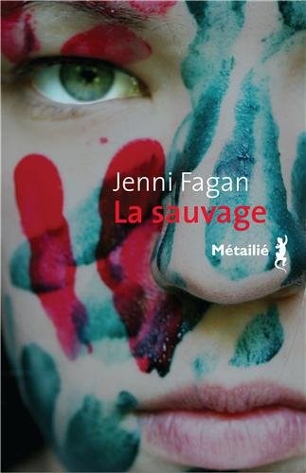**La sauvage**

**Jenni Fagan** (traduit de l’anglais, Ecosse, par Céline Schwaller)

Métailié

320 pages

9782864249078

19 euros (12,99)

*20 juin 2013*

C’est un premier roman explosif, à la fois brutal et poétique, qui secoue et malmène le lecteur, le confronte à une violence établie, le conduit même jusqu’aux portes de la mort et de la folie, sans détours ni protection. Mais c’est aussi un roman poignant et intense, qu’on ne peut lâcher tant l’auteur semble maîtriser son sujet avec précision, (elle a travaillé avec de jeunes délinquants et a été élevée en foyer) et connaître parfaitement bien le lieu qu’elle décrit (le Panopticon*). « Je sais déjà ce que ça va sentir à l’intérieur. Javel. Produits de nettoyage. Tapis moisis. Merde bon marché. Tous les foyers sentent pareil […] Tout sent le désordre pourri, la fumée de clope froide, la sueur et la pauvre soupe dégueulasse. »* Sa forte implication ne laisse personne indifférent, accroche le lecteur sans réserve.

Anais, l’héroïne de récit, est une jeune femme écossaise de 15 ans, ballottée depuis sa naissance de foyers en familles d’accueil. *« J’ai été placée à ma naissance, je suis passée par vingt-quatre familles d’accueil avant l’âge de sept ans, j’ai été adoptée, je suis partie à onze ans et j’ai changé encore vingt-sept fois au cours des quatre dernières années. »* Sans origine précise, elle a fini par accepter que sa vie soit sans réponses et sans enfance. *« C’est marrant de rien avoir, ça veut dire que t’as que dalle à perdre. »* Se construire à partir de rien relève de l’impossible ; seuls les rêves peuvent soulager ce vide. Aussi la drogue, l’alcool et les médicaments trompent-ils ce désespoir et permettent une forme de vie, hors-normes avant la destruction, presque inévitable, obligée. *« J’ai envie de me faire mal. J’ai envie de me taillader, de me mordre ou de me taper contre quelque chose parce que ça fait mal, ça fait vraiment, vraiment mal. »*

Lorsqu’Anaïs rejoint le Panopticon, (*aménagement d’espace carcéral qui permet, à partir d’un seul lieu central, de voir la totalité de l’ensemble d’un lieu, élaboré par le philosophe Jeremy Bentham en 1786*), éloigné de la ville, elle a du sang sur ses vêtements et est soupçonnée d’avoir porté des coups à une femme-policier, dans le coma depuis mais ne se souvient de rien. Après plus de cent quarante-sept condamnations, c’est le passage provisoire avant le centre éducatif fermé si elle se révèle être coupable de cette dernière agression. C’est un lieu étouffant et sécuritaire, peu propice au changement, où cohabitent d’autres jeunes adolescents perturbés, victimes également des effets déshumanisants de ce genre d’institution. Un lieu où l’on n’est jamais seul, toujours observé. *« Ce que je veux c’est un trou pour vivre sous terre. Ou une cabane dans un arbre. Quelque part où personne ne peut me voir. »* Autour d’Anaïs, Isla, anorexique, séropositive et adepte de l’automutilation, mère de deux jumeaux également malades, rêve d’indépendance et d’une vie commune avec Tash, autre pensionnaire qui se prostitue pour pouvoir acheter l’appartement qui leur permettra cette émancipation. Il y a John (incendiaire et voleur), Brian (violeur de chien) et Shortie également, tous cabossés par la vie, la plupart du temps défoncés pour supporter l’absence d’espoir, à la fois tragiques, si vulnérables, comme condamnés alors qu’ils n’ont pas atteint l’âge adulte. Des *« expériences sociales»* entourées d’éducateurs dépassés ou indifférents. A côté.

Dans cet espace presque carcéral, se dessine un portrait de jeune femme superbe, toujours digne. Sa révolte permanente, son énergie, sa violence la maintiennent en vie et se manifestent avec force et talent à travers le style vif et tonique de Jenni Fagan et le langage cru mais jamais vulgaire et parfois drôle qu’utilise son personnage. Anaïs irradie dans ce chaos, attache par sa lucidité et son intelligence, bouleverse par sa solitude infinie qui la rend, au final, inaccessible et indomptable ; telle la Sauvage. *« En matière de spécimens, ils s’emballent toujours à mon sujet. J’en suis un beau. Je suis sensationnelle. Je suis le genre de gamine dont ils demandent encore des nouvelles dix ans plus tard. Cinquante et un placements, problèmes de drogue, violence, mère adoptive, aucun lien biologique, délinquance. Toutes les cases sont cochées […] Je ne suis pas une expérience. Je ne suis pas une plaisanterie stupide, ni un jeu psychédélique […] Je suis juste un être humain auquel personne ne s’intéresse. »*

Cécile Pellerin